09.12.2025 р. № 323
Головам райдержадміністрацій
Головам територіальних громад
Івано-Франківської області
З метою інформування громадськості та доведення до широкого читацького загалу (в т.ч. шляхом публікації на офіційних веб-сайтах райдержадміністрацій, територіальних громад та інших офіційних веб-ресурсах),
Головне управління Держпродспоживслужби в Івано-Франківській області (76019 м. Івано-Франківськ, вул. Берегова, 24, тел. 51-13-89, ifdergprod@vetif.gov.ua) подає наступну актуальну інформацію.

Оформлено 5084 електронних фітосанітарних сертифікатів для експорту продукції

З лютого 2025 року Україна стала 124 країною світу, яка впровадила міжнародну систему з видачі фітосанітарних сертифікатів ePhyto і приєдналася до ряду розвинених країн, які активно підтримують цифровізацію торгівлі на міжнародному рівні. З цього часу державні фітосанітарні інспектори Держпродспоживслужби в оболасті видали 5 084 електронних фітосанітарних сертифікати на експортні вантажі для країн, які підтримують їх електронний обмін (еPhyto). Загалом від початку року видано 6 692 фітосанітарних сертифікати.
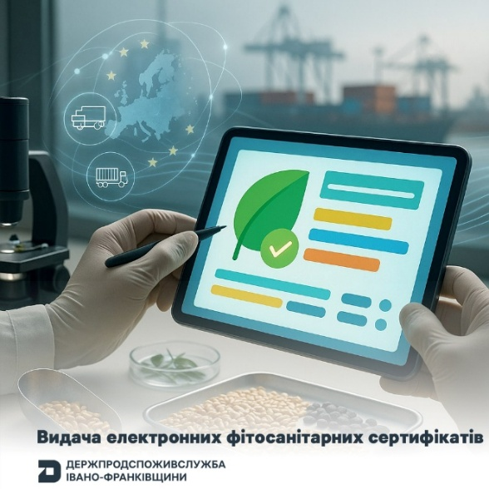
З 1 листопада 2025 року припинено видачу фітосанітарних сертифікатів у паперовій формі для країн ЄС. Відтак спеціалісти Держпродспоживслужби в Івано-Франківській області експортерам об’єктів регулювання, які ввозитимуть вантажі до країн ЄС, додатково надають номер та дату оформленого електронного фітосанітарного сертифіката (ePhyto).

Переваги переходу на електронні сертифікати
Перехід на безпаперову торгівлю за допомогою цифрових інструментів, таких як ePhyto, допоможе українським агрокомпаніям:
- підвищити ефективність логістики торгівлі зерновими та олійними культурами за рахунок скорочення часу та витрат для експортерів, пов'язаних з отриманням паперових фітосанітарних сертифікатів.
- обмін фітосанітарними сертифікатами в електронному вигляді через глобальний хаб сприятиме оперативному контролю за переміщенням товарів та недопущенню затримок товарів під час митного оформлення в країні-імпортері.

